Výpis z katastu nemovitostí, kopie katastrální mapy, ortofotomapa,
vše k. ú. Tichá na Moravě

pozemky parc. č. 65/1 a 65/7, vše k. ú. Tichá na Moravě
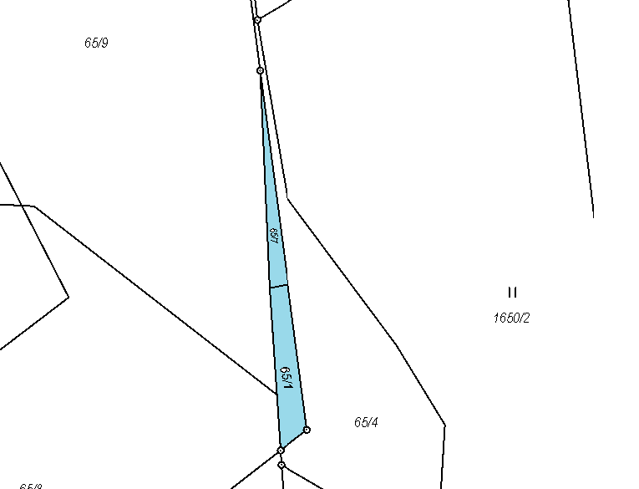
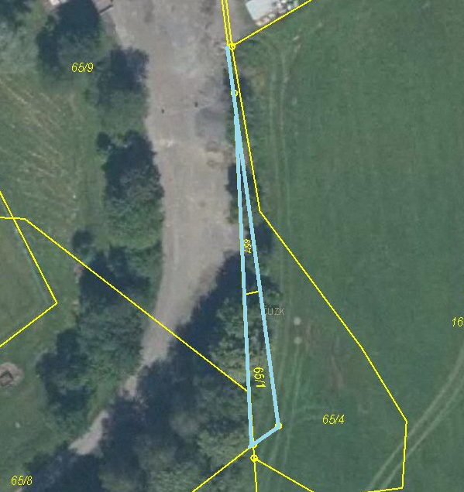

pozemek parc. č. 383/2, k. ú. Tichá na Moravě

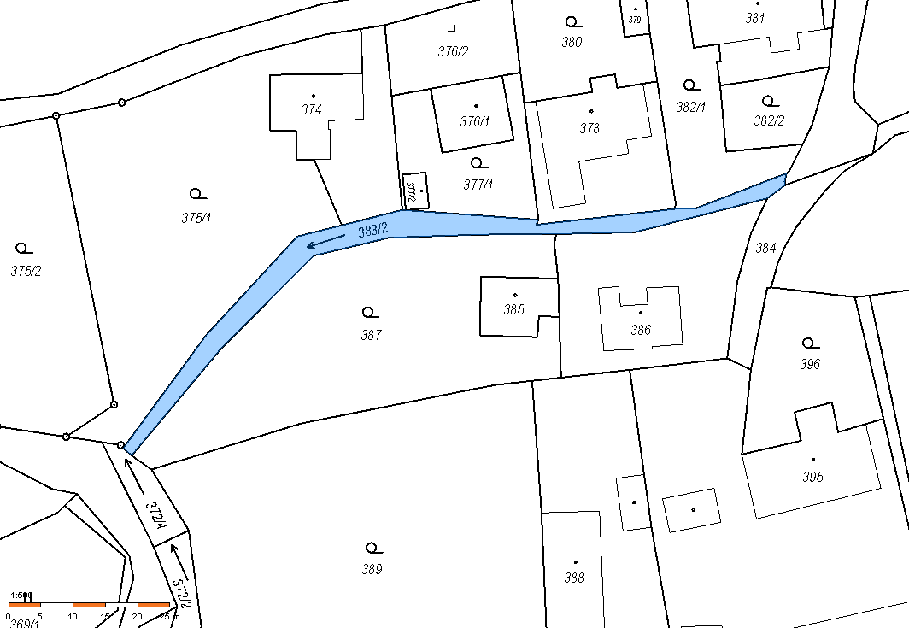

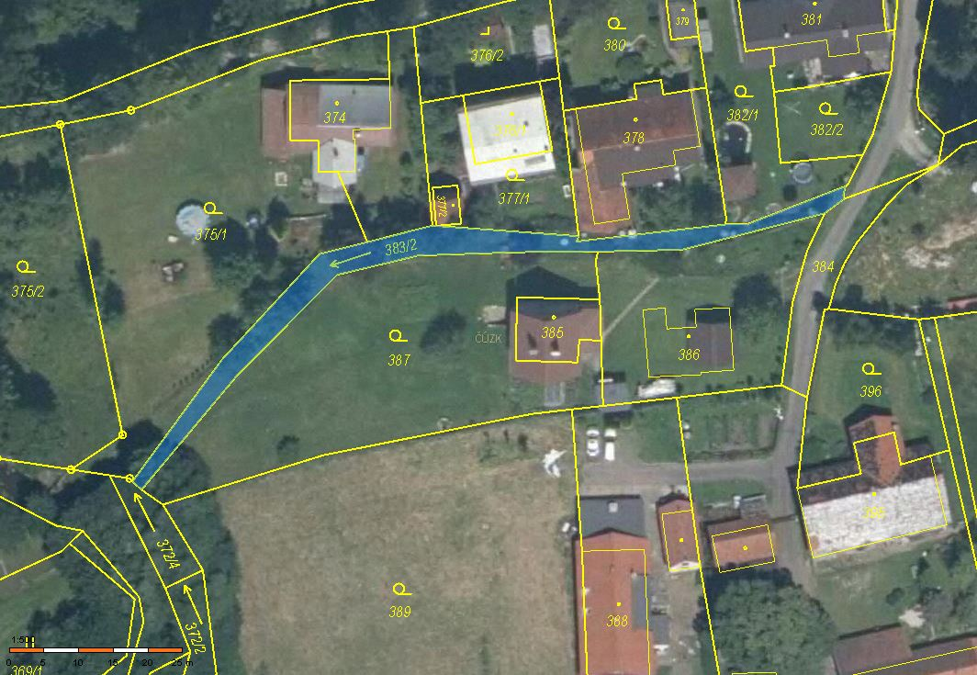

pozemek parc. č. 1559/14, k. ú. Tichá na Moravě
